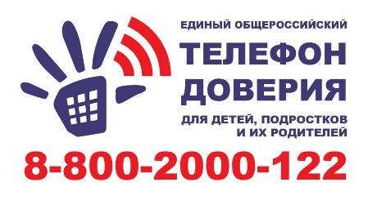

**Международный день Детского телефона**

Ежегодно 17 мая отмечается Международный день Детского телефона доверия 8-800-2000-122. Он создан для оказания психологической помощи детям, подросткам и их родителям в трудных жизненных ситуациях.

С декабря 2024 к номеру 8 800 2000 122 добавился короткий номер 124. Звонить на него могут абоненты всех операторов мобильной связи.

Основная цель всех детских Телефонов доверия в мире – работать на благо детей, которые нуждаются в понимании и защите.

Каждый год на ДТД поступает более 1 миллиона звонков. Позвонить на единый номер можно из любой точки Российской Федерации и с любого телефона, будь то городской или мобильный. Звонящий не обязан называть свое имя, консультант не раскрывает номер или местонахождение абонента. Звонок совершенно бесплатный.

Международный день Детского телефона доверия напоминает нам о значимости поддержки детей и подростков, о том, как важно иметь возможность обратиться за помощью в любой момент, зная, что их слушают, понимают и готовы помочь.

